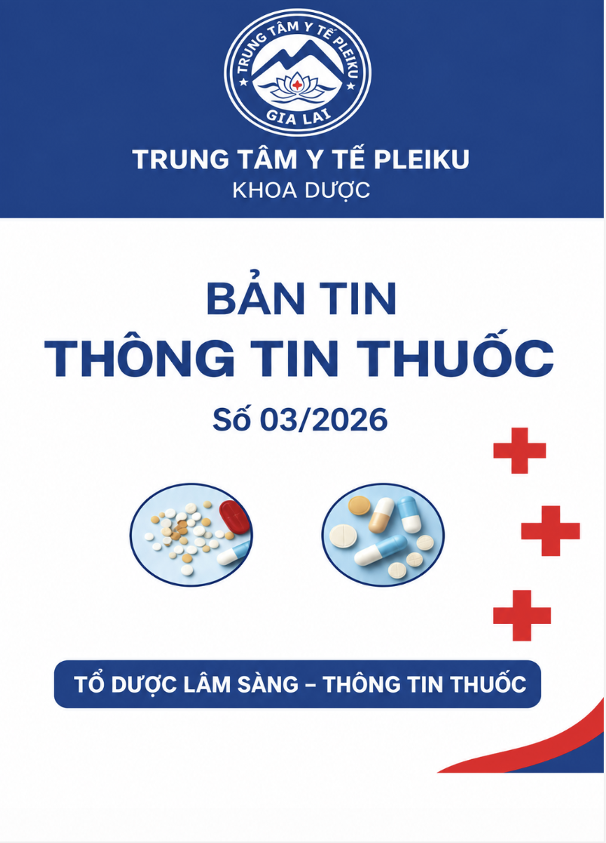

MỤC LỤC
01 THÔNG TIN NỔI BẬT  02 CẢNH BÁO AN TOÀN  03 ĐIỂM TIN DƯỢC LÂM SÀNG | THÔNG TIN BẢN TIN  Đơn vị: Khoa Dược  Tổ Dược lâm sàng - Thông tin thuốc  Điện thoại: 0269 628 0668  Email: bvtp.pleiku@gmail.com  Hỗ trợ: Giờ hành chính, Thứ Hai - Thứ Sáu
Bản tin được lưu hành trong Trung tâm Y tế Pleiku nhằm cập nhật thông tin về chất lượng, an toàn và sử dụng thuốc hợp lý, hỗ trợ hoạt động chuyên môn và góp phần bảo đảm an toàn người bệnh.
1 | THÔNG TIN NỔI BẬT

Thông báo thu hồi trên toàn quốc lô thuốc Colchicina Seid (Colchicine 1 mg)
(Số giấy đăng ký lưu hành: VN-22254-19)
Căn cứ Công văn số 1242/VKNTTW-KHTN ngày 25/08/2026 của Viện Kiểm nghiệm thuốc Trung ương, Cục Quản lý Dược ra quyết định thu hồi do vi phạm mức độ 2 trên toàn quốc đối với lô thuốc sau:
THUỐC THU HỒI
Viên nén Colchicina Seid (Colchicine 1 mg), Số GĐKLH: VN-22254-19, Số lô: V008; NSX: 20/05/2024; HD: 20/05/2029 do Công ty Seid, S.A. (Spain) sản xuất, Công ty TNHH Dược phẩm Nhất Anh nhập khẩu.
LÝ DO THU HỒI
Mẫu thuốc không đạt tiêu chuẩn chất lượng về chỉ tiêu độ hòa tan (vi phạm mức độ 2).

2 | CẢNH BÁO AN TOÀN

Lưu ý lại về chỉ định và liều dùng rosuvastatin
Mới đây, Cơ quan Quản lý Dược phẩm New Zealand ghi nhận một trường hợp bệnh nhân người châu Á xuất hiện tổn thương thận cấp, đau cơ, tăng creatin phosphokinase (> 10.000 U/L) và tăng kali máu khi chuyển từ một statin khác sang rosuvastatin 40 mg/ngày. Theo đó, Medsafe nhấn mạnh tầm quan trọng của việc chỉ định liều rosuvastatin phù hợp với các yếu tố nguy cơ trên từng cá thể bệnh nhân.
Chỉ định và hiệu lực của rosuvastatin
Rosuvastatin là một thuốc thuộc nhóm statin, được chỉ định trong điều trị tăng cholesterol máu và dự phòng các biến cố tim mạch nghiêm trọng. Rosuvastatin hiện là statin có cường độ tác dụng mạnh nhất trong số các statin đang lưu hành, nói cách khác thuốc này có thể đạt được hiệu quả điều trị ở mức liều thấp hơn so với pravastatin, simvastatin và atorvastatin.
Do có cường độ tác dụng mạnh, liều khởi đầu khuyến cáo của rosuvastatin trong điều trị tăng cholesterol máu thường là 5mg/ngày hoặc 10mg/ngày, áp dụng cho cả bệnh nhân chưa từng sử dụng statin và bệnh nhân chuyển từ một thuốc khác sang sử dụng rosuvastatin. Tùy theo đáp ứng điều trị, có thể hiệu chỉnh liều sau 4 tuần với liều tối đa thông thường là 20 mg/ngày. Đối với dự phòng các biến cố tim mạch, liều khuyến cáo là 20 mg/ngày.
Tương tự các statin khác, rosuvastatin có thể gây các biến cố bất lợi trên cơ xương, bao gồm bệnh liên quan đến cơ và tiêu cơ vân. Đặc biệt, nguy cơ tiêu cơ vân tăng đáng kể khi sử dụng rosuvastatin ở mức liều cao nhất. Do đó, nhân viên y tế cần khuyến cáo bệnh nhân lưu ý và thông báo ngay cho nhân viên y tế khi xuất hiện các triệu chứng như đau, nhạy cảm hoặc yếu cơ không rõ nguyên nhân, đặc biệt khi kèm theo mệt mỏi hoặc sốt.
Với mọi chỉ định, cần thận trọng khi sử dụng rosuvastatin ở những bệnh nhân có nguy cơ xuất hiện độc tính statin trên cơ xương cao, bao gồm người gốc châu Á, bệnh nhân suy thận hoặc suy gan nặng, người cao tuổi, bệnh nhân đang sử dụng đồng thời các thuốc làm tăng nồng độ rosuvastatin và bệnh nhân mang một số đa hình gen nhất định (Bảng 1).
Khởi trị rosuvastatin liều thấp
Một số bệnh nhân có nguy cơ độc tính trên cơ xương cao hơn do tăng phơi nhiễm toàn thân với rosuvastatin. Khuyến cáo về liều rosuvastatin khởi đầu trong các tở thông tin sản phẩm được trình bày tại Bảng 1.
Bảng 1. Các yếu tố nguy cơ gây độc tính trên cơ xương và khuyến cáo điều chỉnh liều rosuvastatin
Yếu tố nguy cơ | Khuyến cáo điều chỉnh liều rosuvastatin
Người gốc châu Á | Khởi đầu 5mg/ngày. Thận trọng khi sử dụng liều đến 20 mg/ngày. Không sử dụng liều 40 mg.
Suy thận nặng (độ thanh thải creatinin < 30mL/phút) | Khởi đầu 5mg/ngày, không dùng quá 10 mg/ngày.
Suy gan nặng | Khởi đầu 5mg/ngày. Thận trọng khi sử dụng liều > 10 mg/ngày.
Tuổi cao (> 70 tuổi) | Khởi đầu 5mg/ngày.
Sử dụng đồng thời các thuốc ức chế protein vận chuyển rosuvastatin, như OATP1B1 và BCRP (ví dụ: ciclosporin, ticagrelor và một số thuốc ức chế protease) | Khởi đầu 5mg/ngày khi sử dụng đồng thời với các thuốc làm tăng AUC của rosuvastatin ≥ 2 lần.
Đa hình gen (kiểu gen SLCO1B1 (OATP1B1) c.521CC hoặc ABCG2 (BCRP) c.421AA) | Chưa có khuyến cáo về liều khởi đầu trong tờ thông tin sản phẩm. Tuy nhiên, không dùng quá 20 mg/ngày.
Lưu ý: Tờ thông tin sản phẩm của Crestor (rosuvastatin) mới được cập nhật với khuyến cáo bắt đầu khởi trị rosuvastatin ở liều 5mg/ngày đối với bệnh nhân suy thận hoặc suy gan nặng (trước đây là 10 mg/ngày). Khuyến cáo về liều khởi đầu 5mg/ngày cho bệnh nhân cao tuổi (trên 70 tuổi) là một điểm mới.
Khuyến cáo dành cho nhân viên y tế
Theo cơ quan quản lý Dược phẩm New Zealand, chỉ sử dụng rosuvastatin 40mg/ngày ở những bệnh nhân vẫn còn tăng cholesterol máu nặng và có nguy cơ tim mạch cao mặc dù đã điều trị bằng liều 20mg/ngày. Đồng thời, cần theo dõi điều trị cẩn thận khi sử dụng mức liều 40mg/ngày cho bệnh nhân.
Ngoài các yếu tố nguy cơ được liệt kê tại Bảng 1, không sử dụng rosuvastatin liều 40mg/ngày ở những bệnh nhân:
• Có tiền sử độc tính trên cơ khi sử dụng một thuốc ức chế HMG-CoA reductase hoặc fibrat khác.
• Có tiền sử bản thân hoặc gia đình mắc bệnh cơ di truyền.
• Nghiện rượu.
• Suy giáp.
• Đang điều trị bằng fibrat.
Nguồn tham khảo: https://www.medsafe.govt.nz/profs/PUArticles/September2026/Rosuvastatin-dose-considerations.html
Nguy cơ liệt chu kỳ liên quan cường giáp khi sử dụng prednison
Liệt chu kỳ do cường giáp (thyrotoxic periodic paralysis - TPP) là một biến chứng của cường giáp, đặc trưng bởi các đợt yếu cơ tái diễn kèm hạ kali máu, xảy ra do kali đột ngột dịch chuyển từ khoang ngoại bào vào trong tế bào. Nếu không được chẩn đoán và điều trị kịp thời, TPP có thể dẫn đến những biến chứng nghiêm trọng, chẳng hạn như loạn nhịp thất và suy hô hấp. TPP chủ yếu gặp ở nam giới người châu Á, tuy nhiên tình trạng này ngày càng được ghi nhận nhiều hơn tại các quốc gia phương Tây. Một nghiên cứu tại New Zealand cho thấy tỷ lệ mắc TPP ở người Polynesia cao hơn so với người châu Âu.
TPP có liên quan đến sự gia tăng hoạt tính của bơm Na⁺/K⁺-ATPase, tăng vận chuyển kali vào tế bào cơ, dẫn đến làm giảm nồng độ kali trong tuần hoàn. Trạng thái phân cực quá mức của màng tế bào cơ làm giảm tính hưng phấn của cơ, từ đó dẫn đến liệt cơ.
Bơm Na⁺/K⁺-ATPase hoạt động quá mức khi nồng độ hormon tuyến giáp tăng cao và sự kích thích hệ giao cảm (đáp ứng β-adrenergic) do tình trạng cường giáp gây ra.
Các cơn cấp thường xuất hiện vài giờ sau một bữa ăn giàu carbohydrat hoặc sau khi vận động gắng sức; do các yếu tố khởi phát này kích thích hoạt động của bơm Na⁺/K⁺-ATPase và làm tăng vận chuyển kali từ máu vào tế bào cơ.
Prednison và nguy cơ liệt chu kỳ liên quan cường giáp
Prednison có thể gây hạ kali máu, từ đó có thể gây khởi phát TPP. Vì vậy, bệnh nhân cường giáp cần điều trị bằng prednison có nguy cơ xuất hiện TPP.
Khi nghi ngờ bệnh nhân mắc TPP, nhân viên y tế lưu ý:
• Theo dõi nồng độ kali máu và điều chỉnh tình trạng hạ kali máu.
• Đảm bảo kiểm soát tốt tình trạng cường giáp nhằm hạn chế nguy cơ tái phát các cơn TPP.
• Do bệnh nhân nhiễm độc giáp có đáp ứng β-adrenergic tăng cường, nên có thể sử dụng thuốc chẹn β không chọn lọc (ví dụ propranolol) như một biện pháp điều trị hỗ trợ.
Nguồn tham khảo: https://www.medsafe.govt.nz/profs/PUArticles/September2026/Prednisone-induced-thyrotoxic-periodic-paralysis.html
3 | ĐIỂM TIN DƯỢC LÂM SÀNG

Trung tâm DI&ADR Quốc gia tham gia Hội nghị Khoa học Dược Bệnh viện TP. HCM mở rộng lần thứ XV năm 2026
Từ ngày 14-16/08/2025, Hội Dược sĩ Bệnh viện TP. HCM đã tổ chức "Hội nghị Khoa học Dược Bệnh viện TP. HCM mở rộng lần thứ XV năm 2026" tại TP. Huế. Hội nghị là diễn đàn chuyên môn quan trọng dành cho dược sĩ bệnh viện, với mục đích cập nhật thông tin, kiến thức chuyên môn về các lĩnh vực dược lâm sàng; quản lý dược. Các phiên báo cáo khoa học cùng phiên thảo luận diễn ra sôi nổi với các chủ đề xoanh quanh ứng dụng công nghệ, trí tuệ nhân tạo trong công tác quản lý dược và dược lâm sàng. Điểm nổi bật của hội nghị năm nay là nhiều bài chia sẻ kinh nghiệm trong việc triển khai chuyển đổi số, ứng dụng AI nhằm tối ưu nguồn lực trong hoạt động thông tin thuốc, tối ưu hóa điều trị bằng thuốc nhằm nâng cao an toàn người bệnh tại nhiều bệnh viện tuyến đầu trên cả nước.
Trong khuôn khổ hội nghị, PGS.TS.DS. Nguyễn Hoàng Anh, Giám đốc Trung tâm DI & ADR Quốc gia đã có bài báo cáo chia sẻ về kinh nghiệm về việc triển khai quản lý sử dụng kháng sinh meropenem thông qua hoạt động dược lâm sàng tại bệnh viện Bạch Mai.

